**ASIGNATURA DE FORMACIÓN CÍVICA Y ÉTICA**

**PRIMER GRADO**

**GRUPOS: A, B, C, D Y E**

**PROFESORA. LUZ PAMELA ARIAS GONZÀLEZ**

**ACTIVIDADES PARA REALIZAR EN CASA**

**ACTIVIDADES TERCER TRIMESTRE**

**ACTIVIDAD SEMANA (17-21 MAYO DEL 2021).**

**ACTIVIDAD 10: ORGANIZACIÓN DEL ESTADO MEXICANO**

**INSTRUCCIONES:**

1. **LEE LA INFORMACION QUE SE PRESENTA A CONTINUACION Y ELABORA LA ACTIVIDAD.**

 El gobierno lo forman los funcionarios que han sido elegidos por la población para hacer las leyes, hacerlas cumplir y sancionar a quienes las violen. Además, tiene otros fines, como establecer y mantener el orden y defender al país de todo ataque que provenga del exterior.

La**republica** es el tipo de gobierno adoptado en la mayoría de los países actuales. México tiene un Poder Supremo que, como en todos los gobiernos republicanos, está dividido en tres poderes, según el artículo 49 constitucional:

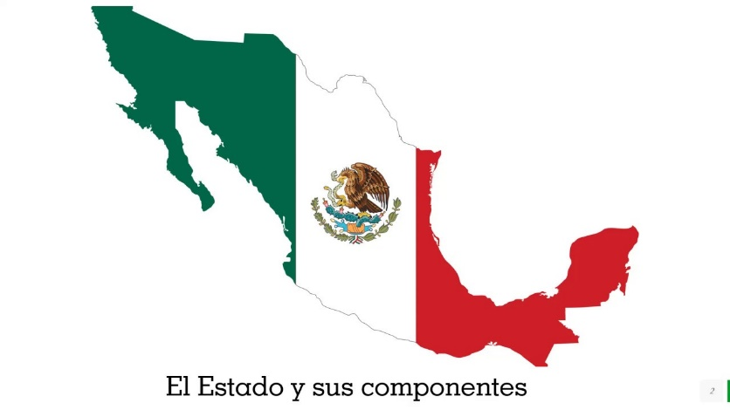

Uno para hacer las leyes: Poder Legislativo.

Otro para aplicarlas: Poder Ejecutivo.

Un tercero para impartir la justicia: Poder Judicial.

1. **INVESTIGA DOS FUNCIONES DE CADA UNO DE LOS TRES PODERES:**

**EJEMPLO:**

|  |  |
| --- | --- |
| **PODER** | **FUNCIONES** |
| **EJECUTIVO:**  **JUDICIAL:**  **LEGISLATIVO:** |  |

**LISTA DE COTEJO**

|  |  |  |  |
| --- | --- | --- | --- |
| **Rasgos de evaluación** | **SI CUMPLE** | **NO CUMPLE** | **OBSERVACIONES** |
| **Incluye los datos generales: nombre completo del alumno, grupo, semana en que se dejó la actividad, número de actividad, nombre de la actividad, instrucciones y lista de cotejo.** |  |  |  |
| **Investigo las dos funciones del poder ejecutivo.** |  |  |  |
| **Investigo las dos funciones del poder legislativo.** |  |  |  |
| **Investigo las dos funciones del poder judicial.** |  |  |  |

FECHA DE ENTREGA VIERNES 21 DE MAYO DEL 2021 HASTA LAS 8:00 PM

TODOS LOS ALUMNOS POR CLASSROOM